RESÍDUOS LABORATORIAIS

Laura Pimenta de Oliveira (1); Lucas Barbosa de Castro Rosmaninho (2); Patrícia da Silva Fonseca (3); Aurora Yoshiko Sato Dias (4); Nágila Campos Silva (5).

(1) Estudante; Laboratório de Anatomia Vegetal, Departamento de Biologia Vegetal; Universidade Federal de Viçosa - UFV; Viçosa, MG; laura.oliveira@ufv.br; (2) Estudante; Laboratório de Anatomia Vegetal, Departamento de Biologia Vegetal; Universidade Federal de Viçosa - UFV; Viçosa, MG; lucasrosmaninho@gmail.com; (3) Técnica de laboratório; Laboratório de Anatomia Vegetal, Departamento de Biologia Vegetal; Universidade Federal de Viçosa - UFV; Viçosa, MG; patsfonseca@yahoo.com.br; (4) Técnica de Laboratório; Laboratório de Anatomia Vegetal, Departamento de Biologia Vegetal; Universidade Federal de Viçosa - UFV; Viçosa, MG aurorasato@gmail.com; (5) Estudante; Laboratório de Anatomia Vegetal, Departamento de Biologia Vegetal; Universidade Federal de Viçosa - UFV; Viçosa; MG; nagila.ufv@gmail.com.

RESUMO - A produção de resíduos químicos também acontece nos laboratórios de universidades, escolas e institutos de pesquisa, mas em volume reduzido quando comparado aos industriais produzidos em um país em desenvolvimento. As mesmas podem ser comparadas com pequenos núcleos urbanos, uma vez que envolvem diversas atividades de ensino, pesquisa, extensão e atividades referentes à sua operação, como restaurantes e locais de convivência. As atividades de laboratório podem oferecer riscos tanto ao meio ambiente quanto à saúde dos pesquisadores e da comunidade local onde está inserida. O Laboratório de Anatomia Vegetal - LAV é um laboratório multidisciplinar vinculado ao Departamento de Biologia Vegetal da Universidade Federal de Viçosa. Visando reduzir o descaso com relação ao meio ambiente, a proposta desse trabalho foi quantificar os resíduos sólidos do LAV de maneira a discutir a situação desses resíduos e apresentar propostas para reduzir a geração dos resíduos perigosos e minimizar o impacto ambiental das suas atividades, aumentando a salubridade local através da disposição final adequada. A partir desse levantamento concluiu-se que, em relação a outros laboratórios, o Laboratório de Anatomia Vegetal gera uma quantidade pequena de resíduos, porém que necessita de cuidados por sua característica, podendo colocar em risco a saúde humana bem como o meio ambiente. Além disso esse estudo possibilitou a determinação de quais principais resíduos e a quantidade gerada. Essa informação facilitará a separação, tendo como primeira medida a utilização de tambores (bombonas) para armazenar os que são produzidos em maior quantidade como o FAA e os corantes.

Palavras chave: Fixador. Corantes. Meio ambiente. Resíduos.

Introdução
Ao longo dos últimos anos a questão ambiental tem sido um tema de muitas discussões devido a preocupação com a conservação dos recursos naturais e com a degradação provocada pelo ser humano ao meio ambiente. Um dos aspectos que mais tem chamado a atenção é a elevada geração de resíduos. De acordo com Tavares e Bendassoli (2005), a geração de resíduo químico não é exclusiva das indústrias, uma vez que laboratórios de universidades, escolas e institutos de pesquisa também são geradores de resíduos de elevada diversidade, mas de volume geralmente reduzido quando comparado ao industrial, representando 1% do total de resíduos perigosos (Classe I) produzidos em um país em desenvolvimento.
Para Tauchen e Brandli (2006), faculdades e universidades podem ser comparadas com pequenos núcleos urbanos, uma vez que envolvem diversas atividades de ensino, pesquisa, extensão e atividades referentes à sua operação, como restaurantes e locais de convivência. Sendo assim as universidades, como instituições responsáveis pela formação de seus estudantes e, consequentemente, pelo seu comportamento como cidadãos do mundo, devem também estar conscientes e preocupadas com este problema.
As atividades de laboratório realizadas, seja em aulas experimentais ou atividades de pesquisa, geram resíduos que podem oferecer riscos tanto ao meio ambiente quanto à saúde dos pesquisadores e da comunidade local onde esta inserida. Alguns exemplos de riscos estão citados na Tabela 1. O Laboratório de Anatomia Vegetal - LAV é um laboratório multidisciplinar vinculado ao Departamento de Biologia Vegetal da Universidade Federal de Viçosa, UFV. Ele atende as demandas de preparação de material didático para disciplinas de graduação dos cursos de Ciências Biológicas, Agronomia, Engenharia Florestal, Zootecnia, Engenharia Agrícola e Ambiental e de pós-graduação dos programas de Botânica e de Fisiologia Vegetal. Bem como aulas experimentais de programa de pós-graduação, além dos projetos de pesquisas. Dessa maneira, circulam no LAV cerca de 40 pessoas entre alunos de graduação e pós-graduação.
Assim, visando reduzir o descaso com relação a esse problema, a proposta deste trabalho é quantificar os resíduos sólidos do LAV de maneira a discutir a situação desses resíduos e apresentar propostas para reduzir a geração dos resíduos perigosos e minimizar o impacto ambiental das suas atividades e aumentar a salubridade local através da disposição final adequada. De acordo com a lei nº12.305/2010 – PNRS, artigo 3º, inciso XVI - resíduos sólidos é todo: material, substância, objeto ou bem descartado resultante de atividades humanas em sociedade, a cuja destinação final se procede, se propõe proceder ou se está obrigado a proceder, nos estados sólido ou semissólido, bem como gases contidos em recipientes e líquidos cujas particularidades tornem inviável o seu lançamento na rede pública de esgotos ou em corpos d’água, ou exijam para isso soluções técnica ou economicamente inviáveis em face da melhor tecnologia disponível.

Material e Métodos
O levantamento de resíduos sólidos foi realizado no Laboratório de Anatomia Vegetal da Universidade Federal de Viçosa no período de março a dezembro de 2013. Os resíduos sólidos foram divididos em três tipos: líquido, seco e vidros não contaminados. Os resíduos líquidos são compostos por vários tipos de soluções líquidas tais como: ácidos, bases, corantes, álcoois e FAA (solução de formaldeído, ácido acético e álcool). O grande volume é composto por FAA. Como ainda não se tinha a cultura de separar os resíduos líquidos não se tem a quantificação por tipo de resíduo líquido. Tudo foi acondicionado em garrafas plásticas ou de vidro (ácidos muito fortes como ácido nítrico, crômico e clorídrico) e depois colocados em caixas, lacrados e identificados apenas como resíduo líquido. Os vidros são provenientes de vidrarias laboratoriais quebradas. Resíduos secos são compostos de papeis, plásticos e material vegetal, que foram acondicionados em sacos plásticos de 50 litros. Os vidros quebrados foram acondicionados em caixa de papelão, vedados e identificados. A quantidade desse material foi anotada na hora de sua saída do laboratório. Com os dados obtidos foi feito somatório total e médias dos valores obtidos para se ter um dimensão da quantidade de resíduo gerado no laboratório.

Resultados e Discussões
O Laboratório de Anatomia Vegetal utiliza produtos de naturezas diversas, alguns muito tóxicos e carcinogênicos, como mostra a Tabela 1. Justificou-se assim, a necessidade de se implementar um programa de controle e gerenciamento dos resíduos, visando reduzir a quantidade gerada dos mesmos e consequentemente o impacto causado por eles ao meio ambiente e à saúde pública.
Notou-se uma preocupação do LAV em relação ao descarte, armazenamento e manuseio adequado dos compostos químicos e seus resíduos. Os resíduos químicos são acondicionados no laboratório e estocados em armário sem ventilação. Segundo Carvalho (1999) a estocagem de recipientes coletores deve ser realizada em local afastado das dependências dos laboratórios, seguro, muito bem ventilado e devidamente identificado por simbologia de periculosidade. Os recipientes precisam estar fechados de forma estanque. Deve-se atentar também para as questões relacionadas à incompatibilidade das substâncias. Os resíduos comuns (papel, restos de alimentos, embalagens) e as vidrarias são dispostos em coletores normais e em seguida feita a coleta final. Os materiais perfurocortantes (seringas, agulhas, bisturis, lancetas) utilizados nas práticas são guardados em caixas apropriadas e armazenados num armário dentro do laboratório.
Quanto aos resíduos líquidos, a media, por mês, ficou em torno de 20 litros por mês. Se comparada a outros laboratórios de outras universidades, por exemplo da Faculdade de Engenharia Civil, Arquitetura e Urbanismo da Universidade Estadual de Campinas – UNICAMP, 2009; onde no levantamento de resíduo líquido gerado por três laboratórios: Laboratório de Saneamento, o Laboratório de Solos e Estradas e o Laboratório de Raio X, constataram 118 L/semana de resíduo líquido o que em média resultaria em 160 litros de resíduos por mês de cada laboratório (Sperchi e Novaes, 2009). Conforma a Figura 1 observa-se que à partir do sexto mês, que coincidiria com o segundo semestre letivo, há um aumento substancial de produção de resíduos. Isto se deve ao fato que à partir desse período os alunos costumam ir com mais frequência ao laboratório, fazendo muitos procedimentos que envolvem alta produção de resíduos tais como diafanização, tanto de material herborizado quanto de material fixado no campo gerando além de resíduos de corantes também de FAA onde o material a ser processado foi fixado na coleta. Dentro dos resíduos líquidos observados, o FAA e soluções de corantes são os resíduos mais gerados no laboratório. Essa informação facilita a programação de qual tipo de resíduo deve ser mais observado quanto sua recuperação ou melhor maneira de reutilizá-lo (Figura 4).
Quanto aos resíduos secos, a produção no laboratório não muda muito, tendo uma produção média de 485 Litros (o que equivale à em torno de 10 sacos de lixo de 50 litros por mês, Figura 2). Quando se leva em consideração as quantidades totais de resíduos gerados no laboratório (Figura 3, 4 e 5) observa-se que é muito pouco quando comparado aos resíduos gerados pela indústria. Porém dentro de uma Universidade existem muitos laboratórios e por produzirem pouco não se tem a cultura de quantificar, não sabendo assim quanto a Universidade produz como um todo. Entretanto sabe-se que por ano a Universidade tem uma geração de toneladas de resíduo que geram um custo muito alto para ser feita a destinação correta.
Dessa maneira se cada laboratório quantificasse e discriminasse seus resíduos otimizaria todo o processo, pois dessa maneira seria viável o estudo de um forma de reutilizar, dar outra destinação, diminuindo assim o custo e preservando o meio ambiente.

Tabela 1- Resíduo líquido descriminado por reagente químico.
Reagente químico | Fórmula | Classificação
Formaldeído | CH₂O | A OSHA classificou o formol como irritante e com potencial cancerígeno.
Ác. acético | C₂H₄O/C₂H₃COOH | Código NAS (National Academy of Sciences)  Fogo:2  Vapor Irritante: 2  Líquido/Sólido Irritante: 3  Venenos: 2  Toxicidade humana: 2  Toxicidade aquática: 1
Álcool | CH₃CH₂OH/C₂H₆O | Código NAS (National Academy of Sciences)  Fogo: 3  Vapor Irritante: 1  Líquido/Sólido Irritante: 0  Venenos: 1  Toxicidade humana: 1  Toxicidade aquática: 1
Ác. nítrico | HNO₃ | Perigo de Saúde (Azul): 3  Inflamabilidade (Vermelho): 0  Reatividade (Amarelo): 0  Observação: OXY
Ác. clorídrico | HCl | Perigo de Saúde (Azul): 3  Inflamabilidade (Vermelho): 0  Reatividade (Amarelo): 0
Ác. crômico | H₂CrO₄ | OxidanteCarc.Cat1MutaCat2Repre.Cat3T+-MuitoTóxicoC-CorrosivoN-Perigoso para o ambiente
Fucsina básica | C₂₀H₂₀N₃·HCl | Pode ser cancerígena.
Safranina | C₂₀H₁₉N₄+·Cl- | Produto não perigoso conforme a Directiva 67/548/CEE, O seguinte diz respeito a aminas aromáticas em geral: efeito sistémico: metahemoglobinémia com cefaleias, disritmia cardíaca, hipotensão arterial, dispneia e espasmos; principal sintoma: cianose(tonalidade azulada do sangue)
Violeta cristal | C₂₄H₂₈N₃Cl | Nocivo por ingestão.Possibilidade de efeitos cancerígenos.Risco de lesões oculares graves.Muito tóxico para os organismos aquáticos, podendo causar efeitos nefastos a longo prazo no ambiente aquático.
Azul de toluidina | C₁₅H₁₆N₃S+ | Não estão disponíveis dados quantitativos à toxicidade.

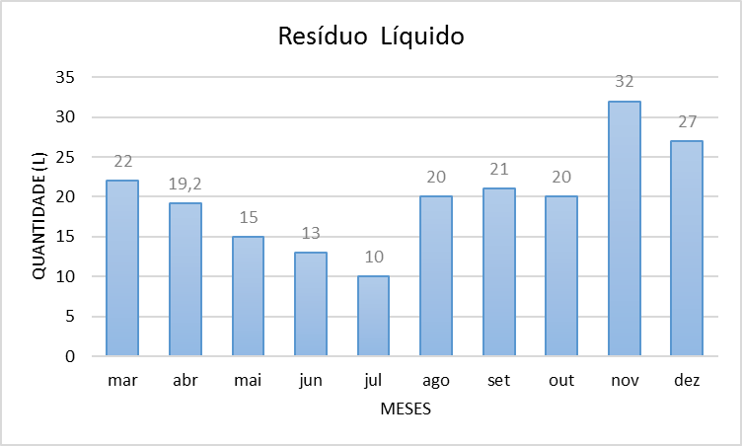
Figura 1 - Quantidades totais coletadas de resíduo líquido (L) durante dez meses.

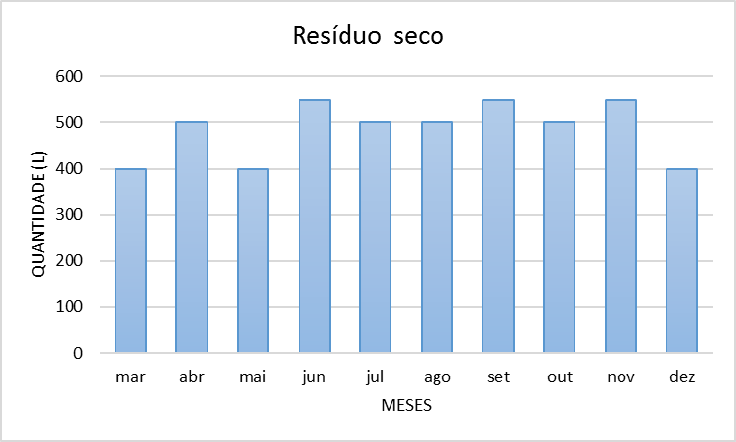
Figura 2- Quantidades totais coletadas de resíduo seco (L) durante dez meses.

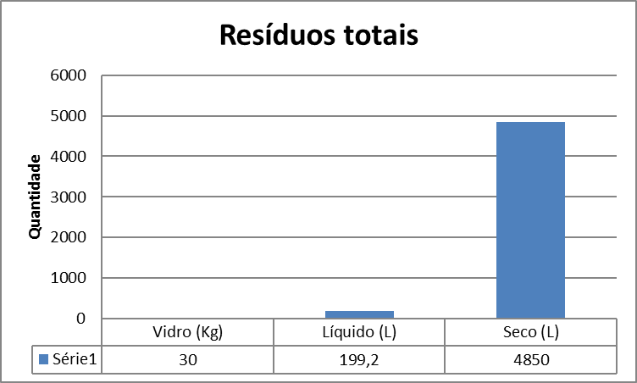
Figura 3 – Quantidades de Resíduos (vidro, líquido e seco) totais produzidos no período de março à dezembro de 2013.

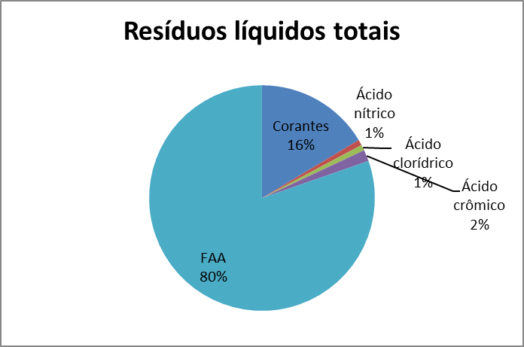
Figura 4 – Descriminação dos resíduos líquidos.

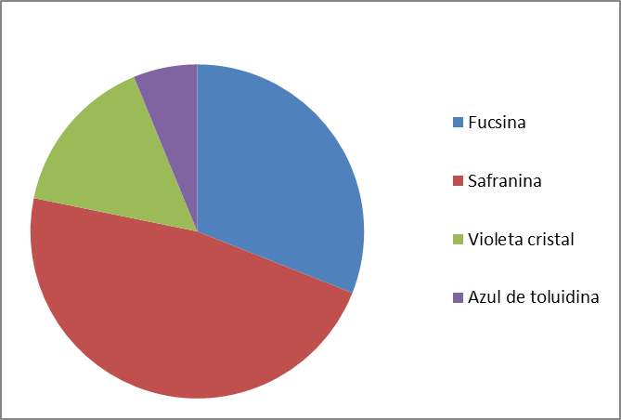
Figura 5 - Descriminação dos corantes.

Conclusões
A partir desse levantamento concluiu-se que em relação a outros laboratórios o Laboratório de Anatomia Vegetal gera uma quantidade pequena de residuos, porém que necessitam de cuidados por suas características, podendo colocar em risco a saúde humana bem como o meio ambiente. Além disso, esse estudo possibilitou a determinação de quais principais resíduos e quantidade gerada. Essa informação facilitará a separação. A primeira medida será a utilização de tambores (bombonas) para armazenar os mais produzidos, como o FAA e os corantes.

Referência bibliográfica
Otávio Sperchi ; Teixeira, Eglé Novaes . Caracterização do resíduo químico e biológico ativo de laboratório: estudo de caso, Faculdade de Engenharia Civil, Arquitetura e Urbanismo da Universidade Estadual de Campinas. In: Seminário de Acompanhamento de Pesquisa em Saneamento e Ambiente SAPSA, 3, 2009, Campinas. Caracterização do resíduo químico e biológico ativo de laboratório: estudo de caso, Faculdade de Engenharia Civil, Arquitetura e Urbanismo da Universidade Estadual de Campinas, 2009. v. 1.

Tavares, G. A.; Bendassolli, J. Química Nova, v.28, n.4, p.732-738, 2005.

Tauchen,J; Brandli, L.L. a gestão ambiental em instituições de ensino superior: modelo para implantação em Campus Universitário. Revista Gestão e Podução, v. 13, n. 3, p.503-515, 2006.
Carvalho, P. R. de. Boas práticas químicas em biossegurança. Rio de Janeiro: Interciência, 1999.

